**Ficha de Exercícios 1**

**Aluno(a): Beatriz Sousa**

1. Faça um programa que receba a altura e largura de um retângulo e calcule a área.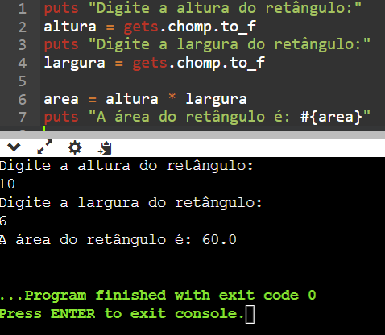

2. Faça um programa que receba dois números do usuário e guarde nas variáveis A e B. Em seguida, calcule a soma, a subtração, a multiplicação e divisão de A por B. Imprima cada um dos resultados.

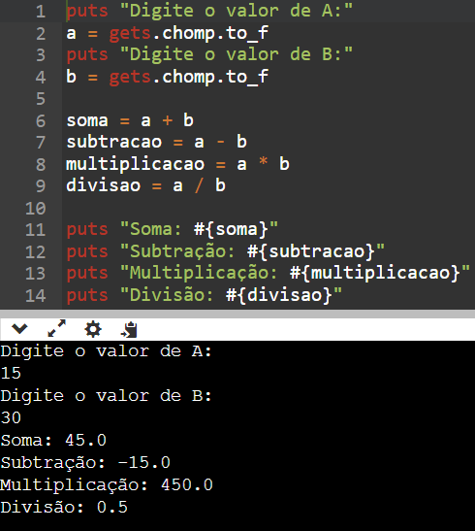

3. Escreva um programa que recebe o raio de um círculo como entrada, calcula sua área e exibe o resultado. Dado: área de um círculo = πr2, onde r é o raio do círculo. [Dica: para obter r2, simplesmente calcule r*r.] [Dica: considere π(pi) igual a 3,14]

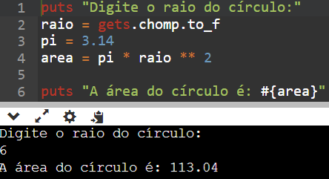

4. Faça um Programa que peça a temperatura em graus Farenheit, transforme e mostre a temperatura em graus Celsius. C = (5 * (F-32) / 9).

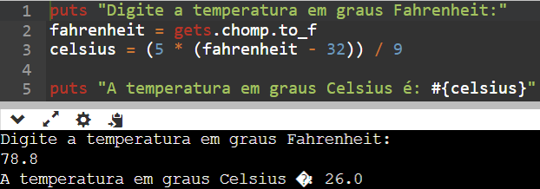

5. Escreva um programa que leia três valores inteiros que serão armazenados nas variáveis x, y e z. Então, o programa calcula e exibe a soma e o produto desses valores.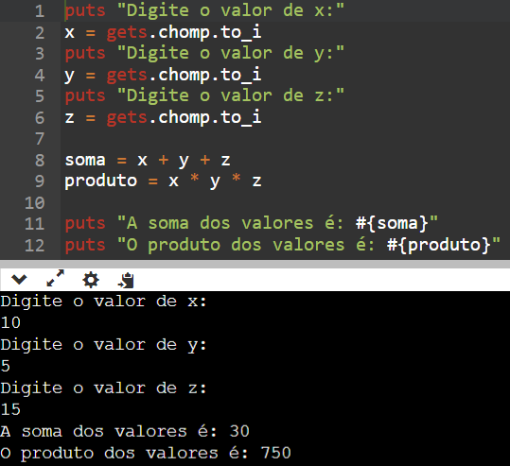

6. Faça um programa que calcule a tabuada. Receba um valor do usuário e imprima a tabuada deste número.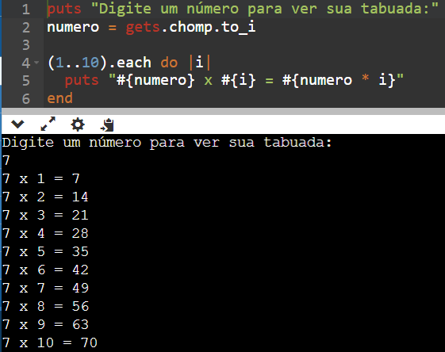

7. Escreva um programa que recebe como entrada um número de três dígitos, separa o número em seus dígitos individuais e imprime os dígitos separados um dos outros por um. (Sugestão: use os operadores de divisão e módulo). Por exemplo, se o usuário digitar 349 o programa deve imprimir: “3 4 9”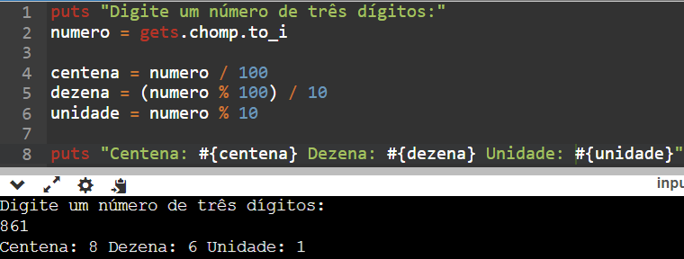

8. Faça um Programa que pergunte quanto você ganha por hora e o número de horas trabalhadas no mês. Calcule e mostre o total do seu salário no referido mês.

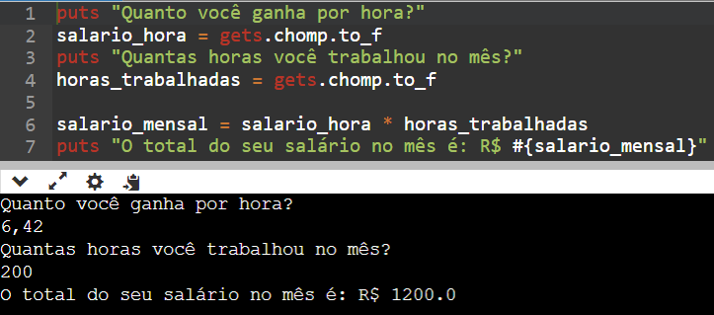

9. Calcule e mostre o total do seu salário no referido mês, sabendo-se que são descontados 11% para o Imposto de Renda, 8% para o INSS e 5% para o sindicato, faça um programa que nos dê: salário bruto. quanto pagou ao INSS. quanto pagou ao sindicato. o salário líquido. calcule os descontos e o salário líquido, conforme a tabela ao lado. Obs.: Salário Bruto - Descontos = Salário Líquido.

